배 열 (Array)
15 | 다음은 무엇에 대한 설명인가?  배열 안에 또 다른 배열이 포함되어 질 수 있다.이러한 배열을 ( 다차원 ) 배열이라 한다.
16 | 배열에 대한 설명으로 틀린 것은?  (1) 배열은 모든 프로그램 언어가 지원한다.  (2) 배열과 변수는 모두 메모리에 올린 데이터를 사용하려는 목적은 같으나, 단지 데이터 접근 방법이  틀릴 뿐이다.  (3) 배열의 한 요소에 또 다른 배열을 담을 수 있다.  (4) 2차원보다 높은 차원의 배열은 존재하지 않는다.à3차원 배열도 있고 존재한다.
17 | 배열에 대한 설명으로 틀린 것은?  (1) 1차원 배열은 1중 반복문으로 출력하기에 적절하다  (2) 2차원 배열은 2중 반복문으로 출력하기에 적절하다  (3) 우리가 사용하는 2차원 구조의 데이터는 결국 2차원 배열로 표현할 수 있다.  (4) 자바스크립트를 포함하여, 일반적인 프로그램 언어에서는 배열 선언시 반드시 그 크기를 명시해야  한다.à 자바스크립트에서는 관대하지만 다른 언어에서는 명시해주는 것이 좋다.

18 | 아래 그림이 표현하는 배열의 크기를 설명하고, 이중 for문으로 표현하시오.  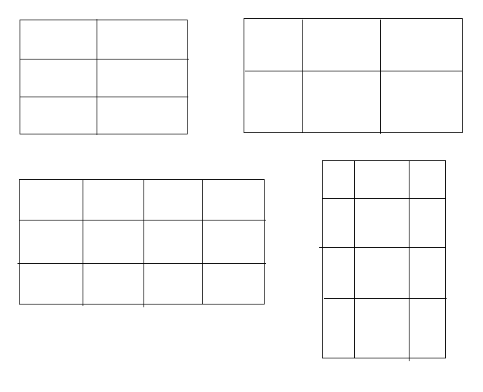
 | 배열을 이용하여 겔러리를 작성해 보세요
 | Select 박스에 과일명 10개를 등록하고, 과일명 선택시 해당 과일명의 이미지가 나오게 해보세요
 | 체크박스의 일괄처리 프로그램을 작성해 보세요
 | 상태바에 별표를 왔다 갔다 하게 하는 프로그램을 작성해 보세요
 | 나라명 맞추기 게임을 작성하세요
 | 욕을 필터링하는 채팅 클라이언트를 작성세요
 | 점심 뭐먹지 앱을 작성하세요
 | 가위 바위 보 게임을 작성해 보세요
 | 메트릭스 효과를 작성하세요
 | 지정된 좌표로 물첵가 움직이는 프로그램을 작성해 보세요
 | 베네치아 단어 게임을 작성해 보세요

